DISEÑO DE INTERFAZ GRÁFICA Y CONCEPTOS DE CALIDAD DE SOFTWARE



DIEGO ALEJANDRO MESA VASQUEZ

CENTRO DE TECNOLOGIAS AGROINDUSTRIALES

MEDELLÍN

2023

Usuario Incorrecto

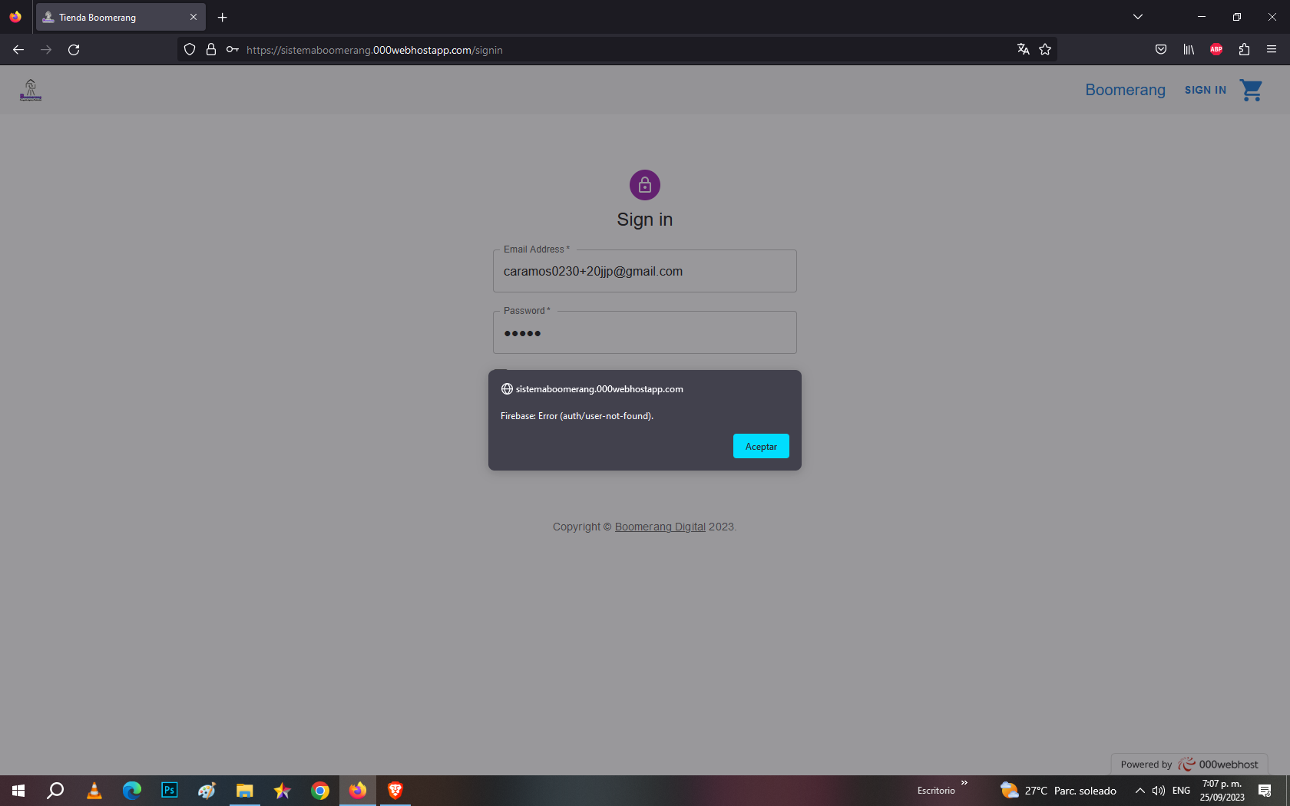

Usuario válido

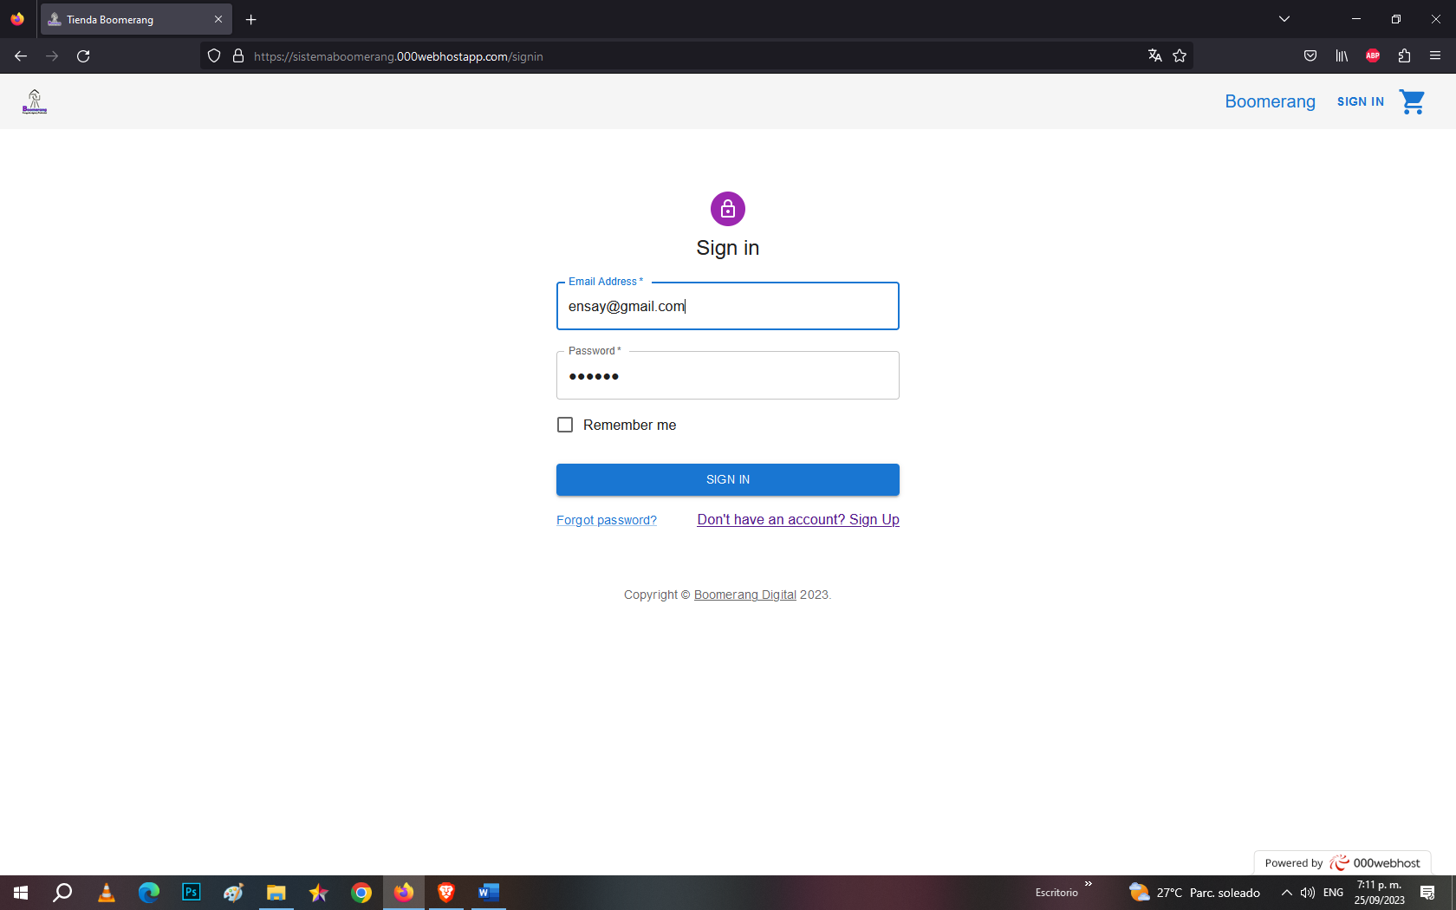

Opción de registro

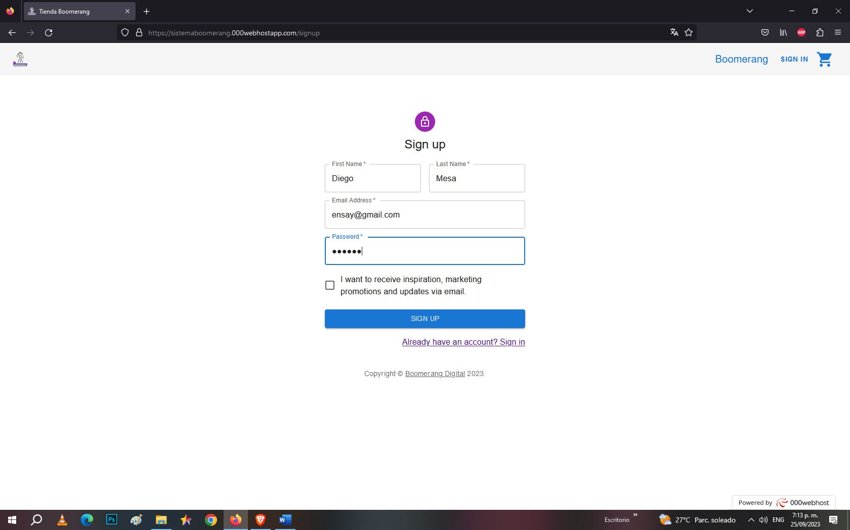

Error de registro

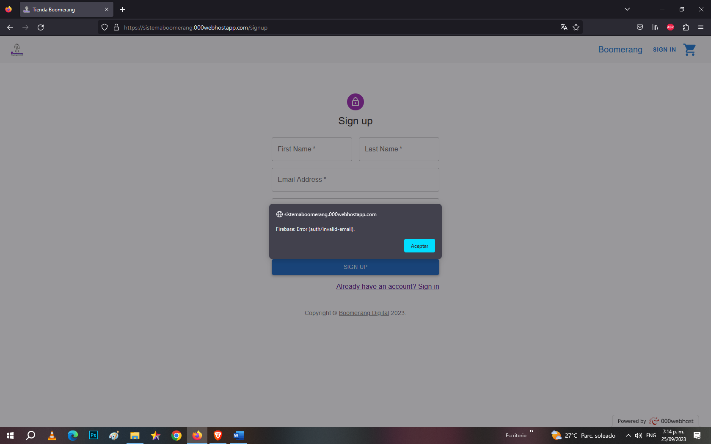

**Calidad de Software**:

Es un conjunto de atributos y características que determinan la eficacia, eficiencia, fiabilidad, usabilidad, mantenibilidad y otras propiedades deseables de un software. Se evalúa en función de la capacidad del software para cumplir con sus objetivos y para satisfacer las necesidades y expectativas de los usuarios, al tiempo que cumple con los estándares y requisitos establecidos.

La calidad de software implica no solo que el programa funcione correctamente, sino también que sea fácil de usar, eficiente, confiable, mantenible y cumpla con los estándares de la industria. La búsqueda de la calidad es esencial en el desarrollo de software para garantizar que los usuarios tengan una experiencia positiva y que el software cumpla con su propósito de manera efectiva.

**Concepto de usabilidad en software:**

La usabilidad es un atributo de calidad que evalúa la capacidad de un software para ser utilizado de manera efectiva y eficiente por parte de los usuarios, independientemente de su nivel de experiencia. Implica la facilidad con la que los usuarios pueden aprender a utilizar el software, realizar tareas con éxito, recordar cómo usarlo en el futuro y disfrutar de una experiencia de usuario general satisfactoria.

También se relaciona con factores como la claridad de la interfaz de usuario, la consistencia en el diseño, la capacidad de respuesta del software, la ausencia de errores graves, la adecuación de las funciones a las necesidades del usuario y la capacidad de adaptarse a diferentes contextos y dispositivos.

**Estándares de Calidad de Software**:

Son conjuntos de normas, pautas y criterios técnicos que definen las características y requisitos que debe cumplir un producto de software para considerarse de alta calidad. Estos estándares están diseñados para promover buenas prácticas en el desarrollo, mantenimiento y evaluación del software, y para garantizar que cumpla con los objetivos previstos y las expectativas de los usuarios.

Estos estándares son importantes en la industria del desarrollo de software, ya que proporcionan un marco común para medir y mejorar la calidad del software, lo que a su vez contribuye a la satisfacción del usuario y al éxito del proyecto.

**Herramientas para Implementar software de calidad:**

* **Pruebas de Software**: Las pruebas de software son esenciales para identificar defectos y errores en el software. Esto incluye pruebas manuales y automatizadas. Algunas herramientas populares para pruebas automatizadas son Selenium, JUnit, y TestNG
* **Gestión de Defectos y Seguimiento**: Herramientas como JIRA, Bugzilla y Trello se utilizan para gestionar y dar seguimiento a los problemas y defectos del software.
* **Integración Continua (CI) y Entrega Continua (CD)**: La CI y la CD son prácticas que permiten una entrega de software más rápida y confiable. Jenkins, Travis CI y CircleCI son ejemplos de herramientas de CI/CD